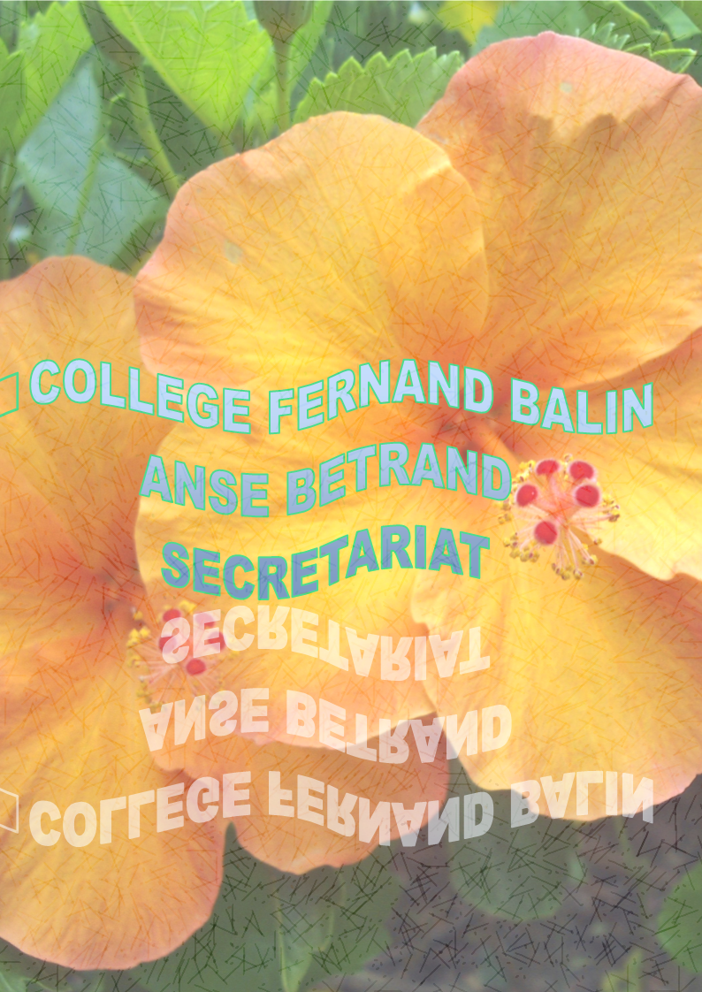
PERSONNEL ADMINISTRATIF ET D’ENCADREMENT
PERSONNEL ATTEE
CHEF D’ETABLISSEMENT – M. LEBORGNE Frébert

VIE SCOLAIRE

CPE - Mme MOULOU Nathalie

ASSISTANTS D’ÉDUCATION
Mme CHIPAN Melissa
Mme CYPRIEN Soryane
Mme LOUIS Anne-lise
Mme MAKAIA Yona
Mme NOMEDE-MARTYR Frederick
OFRANC Jhonna
RICHARDSON Yvanna

ASSISTANT INFORMATIQUE

- M. SILI Christophe

ATTTEE
- M. DANINTHE Odilon
- Mme DAUCLE Carole
- Mme NIBERT-SIBER Éliane
- M COIPEL Jacques
- M TOLA Michel

ADJOINTE AU CHEF D’ETABLISSEMENT
INTENDANCE
- Mme CAZALON Marie-Noël

SECRETARIAT D’INTENDANCE
Mme COTRIE Rolande

SECRETARIAT
- Mme NAJEAU Françoise

ORIENTATION

SANTÉ - SOCIAL
- Mme PERNAUD Anne (infirmière)
- Mme BIJOU VICTORIN Catherine (Assistante scocial)

C.D.I
- M .JIOUT Malik

